明陽中學五名學生參加廣達文教基金會「游於藝--導覽」複賽活動
本校計有黃○○、王○○、侯○○、林○○及陳○○等五位學生通過廣達文教基金會之「游於藝--導覽」初賽之殊榮，並於101/6/30日由訓導主任帶隊至桃園廣達總公司會議廳參與旨揭之複賽。
比賽成績揭曉計有黃○○同學獲得晉級進入決賽。另王○○及侯○○等兩位同學獲得佳作之成績。訓導主任並勉勵學生，此次複賽成績雖不如預期，但比賽的舞台就猶如人生舞台的縮影，要有勝不驕，敗不餒的氣度，並能享受比賽過程中各項挑戰的樂趣。
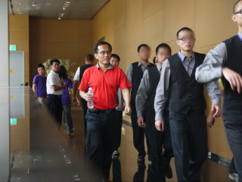 | 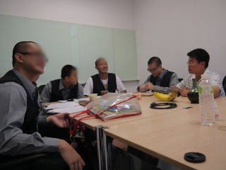
主任帶隊入場 | 最後的準備
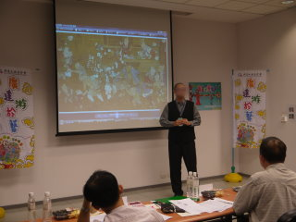 | 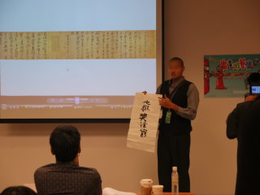
陳同學的導覽 | 林同學的導覽
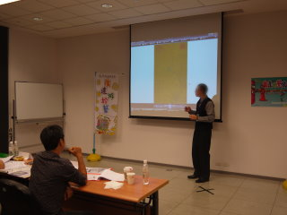 | 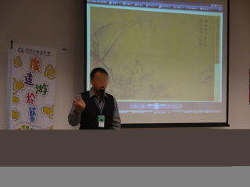
候同學的導覽 | 王同學的導覽

